Colegio Nuestro Tiempo - R.B.D.: 14.507-6
Profesores: Katalina Muñoz
Ed. Diferencial: Javiera Marambio
Guía Articulada
Lenguaje y Comunicación
Séptimo Básico
Semana N°13
Nombre:_________________________________________________Fecha de entrega: 31 de mayo

Objetivos:
Lenguaje: Dar a conocer la lectura y demostrar comprensión de la obra literaria:
“El fantasma de Canterville”, a través de la elaboración de un booktuber.

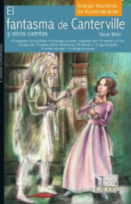
¿Qué es un booktuber?

Un booktuber es una persona que se dedica a hacer breves reseñas audiovisuales de los libros que ha leído. Comparte su opinión con los demás utilizando un lenguaje accesible y fluido, distinto de la crítica literaria tradicional.
El significado de booktuber, viene de “book” que significa libro y “tube” que significa canal y se ha popularizado a través de youtube, te dejo los siguientes enlaces con ejemplos de booktuber:
https://www.youtube.com/watch?v=wv_HKglHoyc https://www.youtube.com/watch?v=KwtDCUCalvY
¿Cómo vamos a realizar nuestro booktuber?

Utilizando un celular u otro elemento tecnológico deberás grabar tu booktuber y luego subirlo al classroom o enviarlo al correo electrónico.

Este video debe contener:

1.- La presentación tuya, del libro que hablarás, del autor (dando algún dato extra, como por ejemplo: otros libros que haya escrito) y del ilustrador si corresponde. Como no tienes el libro en tus manos, puedes tener alguna imagen del texto o realizar un dibujo representativo.

2.- Realiza una breve reseña del cuento: que consta de resumen, presentación de personajes principales y secundarios, opinión frente al texto (dando 2 argumentos) e identificación el tema del libro justificando con 1 cita textual.

3.- Señala si recomendarías el texto o no (argumenta). Finalmente realiza la despedida.

Te dejo el siguiente enlace que te explicará lo antes mencionado: https://www.youtube.com/watch?v=YDhS-6oMzkI
¡Manos a la obra!

Para comenzar a realizar tu booktuber debes hacer un guion que te ayudará con la grabación y así no será improvisado. Para esto debes incluir todo lo señalado anteriormente, te dejo la siguiente pauta para que puedas hacer tu revisión.

Presentación
Presentación personal.
Presentación del libro.
Presentación del autor y algún dato curioso.
Imagen representativa del texto.
Se aprecia un trabajo ordenado, organizado y sistemático mediante la presentación del libro.
Desarrollo
Breve resumen, sin contar el final.
Tema principal del texto utilizando 1 cita.
Personajes principales y secundarios
Opinión del texto: me gustó o no y por qué.
Logra extraer información implícita del libro
Despedida
Recomendación argumentada.
Conclusión y despedida.
Aspectos importantes del video
Utiliza un lenguaje claro y formal.
Tu discurso es ordenado.
El tiempo utilizado en la grabación es mínimo 2 minutos y máximo 2:30 minutos.

Para finalizar comienza las grabaciones de tu booktuber, cualquier duda que tengas no olvides escribir a mi correo.
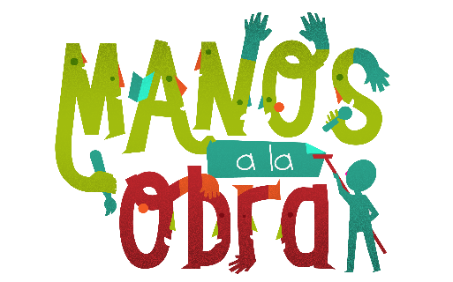

La fecha de entrega será el día lunes 31 de mayo. En caso de cualquier consulta, no dudes en escribir a nuestro correo:

Katalina Muñoz | Prof Lenguaje | katalina.munoz@nuestrotiempo.cl
Javiera Marambio | Ed. Diferencial | javiera.marambio@nuestrotiempo.cl

